 | Industrial Processes Automation  MSc in Electrical and Computer Engineering  Scientific Area of Systems, Decision, and Control  Winter Semester 2016/2017 |  | Group: 2  75167-Francisco Oliveira  75322-Catarina Gaspar  75637-Inês Lourenço  84993-Hugo Serieiro

1st Laboratory Assignment

Alarm System for Intrusion Detection

This work aims the implementation of an intrusion detection alarm system, in a restricted space as a single room retail store. The intrusion will be detected resorting to an infrared sensor, installed in such a way that points towards the main entrance of the space to be protected. A switch is also installed on a window of the aforementioned space.
The automation system that constitutes the alarm is to be implemented in the Schneider PLCs available on the laboratory, model Premium TSX P57 1634M or TSX P57 2634M. This document is composed by two parts: the first describes the guidelines for the first session on the lab and the second (see annex) describes the functional specifications of all the work that will be developed in the next weeks.

Part B - Read Keyboard

The second part of this laboratory assignment consists of the implementation of an automated solution to the identification of a key pressed, on the available keyboard with 12 keys (note, in this guide is used the word "keyboard" instead of the more specialized one, "keypad", introduced in part A). The keyboard is central to the user to interact with the intrusion detection alarm system under design. The solution foreseen is the design of one or more ladder subroutine sections, optionally in structured text or instruction list, to identify the key pressed.

A suggested name for the main subroutine identifying the key pressed is SR_get_key. If no key is pressed the SR_get_key subroutine must store -1 in a memory as the result. In case a digit, '0', '1', ... , or '9', is pressed, the subroutine stores the corresponding value in the memory. In case the key '*' or the key '#' is pressed, the subroutine stores in the memory 10 or 11, respectively. A 0.05sec beep signal (buzzer sound) shall be provided as soon as a key is detected.

The SR_get_key subroutine is desired to (i) reject multiple keys pressed at the same time, (ii) recognize key release, i.e. "key up", as soon as possible and then allow immediately to read another key, and (iii) not allowing to input by mistake two or more times the same key, in other words having a repeat delay preventing immediate input of multiple times the same key. Note: a "key up" flag is useful for other parts of the program to recognize that the SR_get_key subroutine has a key that was read and is prepared to be reset and therefore input another key (notice the similarity of the SR_get_key subroutine with the timers/counters' reset and done bits).

An additional feature which will be useful for the next assignment is the possibility of buffering some keys. A subroutine named SR_get_multiple_keys must be built to hold up to 10 keys. This subroutine calls SR_get_key to get keys one by one. The SR_get_multiple_keys subroutine must have a global variable allowing to reset (flush) the buffer. The recommended implementation language for this subroutine is structured text. Note: in order to use array indexing one has to enable the option "menu Tools -> Project Settings -> variables -> Directly represent array variables".

Report questions

Q1. (PLC data logging) Run the PLC + Matlab programming demonstration named data_log.zip, downloadable from and described in
http://users.isr.ist.utl.pt/~jag/course_utils/plc_log/plc_data_log.html

a) Use the console switches to create events that you are going to observe using Matlab plots. Please describe the events you have generated, e.g. write text as %i0.2.2 is turned ON from t1 till t2. Please do not show in your report the default example already included in the zip file.
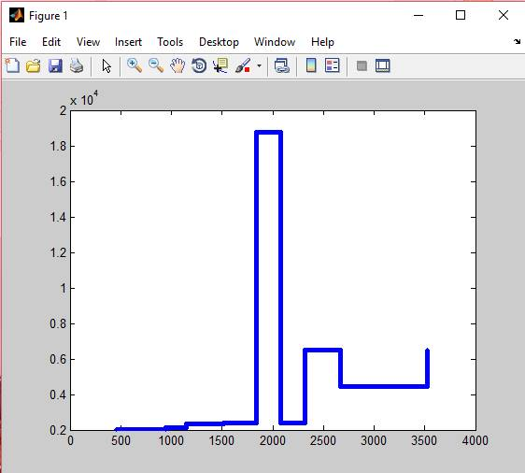

A representação em binário da activação/desactivação dos inputs encontra-se seguidamente:

Binário: time cycle:
0000100000000000 460
0000100001000000 945
0000100101000000 1143
0000100101001000 1518
0000100101001100 1638
0100100101001100 1841
0000100101001100 2076
0001100101001100 2320
0001000101001100 2669
0001100101001100 3522

- O input %i0.2.11 é LIGADO desde 460 até 2669.
LIGADO desde 3522
- O input %i0.2.6 é LIGADO desde 945
- O input %i0.2.8 é LIGADO desde 1143
- O input %i0.2.3 é LIGADO desde 1518
- O input %i0.2.2 é LIGADO desde 1638
- O input %i0.2.14 é LIGADO desde 1841 até 2076
- O input %i0.2.12 é LIGADO desde 2320

b) Describe how a short circuit can be used to create events from a square wave generated by the PLC.

Notes: In case your workbench has a 28FK input and output module, please replace in the PLC demo code the string %i0.2 by %i0.3 and the string %q0.4.0 by the string %q0.3.16 . In case the physical output address coincides with the buzzer, please change it to a LED.

Q2. (Hardware identification) Identify the PLC inputs and outputs, from/to the keyboard, to be used on the intrusion detection alarm system.

PLC Input  (chosen variable name) | PLC Identifier  (physical address) |  | PLC Output  (chosen variable name) | PLC Identifier  (physical address)
linha_1 | %i0.2.4 |  | liga_Coluna1 | %q0.4.4
linha_2 | %i0.2.5 |  | liga_Coluna2 | %q0.4.5
linha_3 | %i0.2.6 |  | liga_coluna3 | %q0.4.6
linha_4 | %i0.2.7 |  | Buzzer | %q0.4.0

Q3. Describe the reading/identifying strategy to be implemented to solve the keyboard reading problem.

Através da rotina Main, as 3 colunas do keypad, que são ativadas como outputs do PLC, são alternadamente ativadas, com um intervalo de inatividade de 0.02 segundos entre elas.
Assim que uma tecla é detetada, a subrotina SR_get_key sabe, através da combinação da coluna que estava activa nesse momento e da linha, qual a tecla que foi pressionada, e guarda na memória o seu número.
Caso nenhuma tecla seja carregada, a subrotina retorna -1.
Para além disto, a subrotina reconhece quando se deixa de pressionar a tecla detectada (key_up).
Esta rotina só pode ser novamente chamada quando as variáveis estiverem prontas, isto é, quando a leitura da tecla já tiver sido realizada com sucesso, colocando assim um sinal “key up” no Main, que irá chamar a subrotina SR_reinicializar, que atribui novos valores às variáveis e prepara o programa para uma nova leitura de uma tecla.

Q4. Indicate the timer(s) and memory cell(s) used to implement SR_get_key.

Memory or timer  (chosen variable name) | Short description  of the memory or timer
T_col1  TP | Timer que activa a primeira coluna do keypad, durante 20 ms, para permitir ver se algum input nessa linha está ativado.
T_wait1  TP | Quando o output da primeira coluna é desligado, este timer é ativado para dar um intervalo de 20 ms antes da próxima coluna ser ativada.
T_col2  TP | Timer que activa a segunda coluna, durante 20 ms.
T_wait2  TP | Timer que impõe um intervalo de tempo de 20 ms entre a ativação da segunda e terceira coluna respetivamente.
T_col3  TP | Timer que activa a terceira coluna durante 20 ms.
T_wait3  TP | Timer que conta 20 ms desde que a Terceira coluna foi desligada, até que se pode voltar a ativar a primeira.
T_buzzer  TP | Assim que alguma Tecla é pressionada, em qualquer uma das colunas, este timer activa o buzzer durante 0.05 segundos
T_restart  TON | Quando a tecla que estava pressionada for largada é ativado um timer que passado 0.1 segundos reinicializa as variáveis responsáveis pela identificação de teclas.
Key | Representa o valor desejado do output do programa. Isto é, o número da tecla pressionada ou -1 caso não seja pressionada nenhuma.
Key_pressed | Indica se foi ou não pressionada uma tecla
Key_up | Indica se a tecla já foi solta, isto é, se o programa pode já começar a leitura de uma nova tecla
No_linhas_activas | Indica a soma do número de linhas das teclas que estão a ser pressionadas
Reading_key | Indica se já foi, ou não, atualizado o valor da tecla pressionada
Past_key | Memória que guarda a última tecla pressionada.

- Foi eliminada a coluna que dizia “PLC physical address (if specified)” pois não se especificou.

Q5. Upload the program proposed to the PLC and run. Comment on the results obtained.

O programa funciona de acordo com o pretendido, identificando correctamente as teclas pressionadas se estas forem carregadas sequencialmente, e o buzzer toca durante 0.05 segundos assim que se carrega numa. O passo (ii) do enunciado funciona correctamente, através do uso da flag “key_up”, tal como o (iii), em que foi garantido que só se guarda uma key por tecla pressionada, utilizando o “key_pressed” como variável de controlo.

Q6. Use the logging method of Q1 to show changes in the inputs when a person enters the code 2580 using the keypad. Show time plots of the relevant input signals.
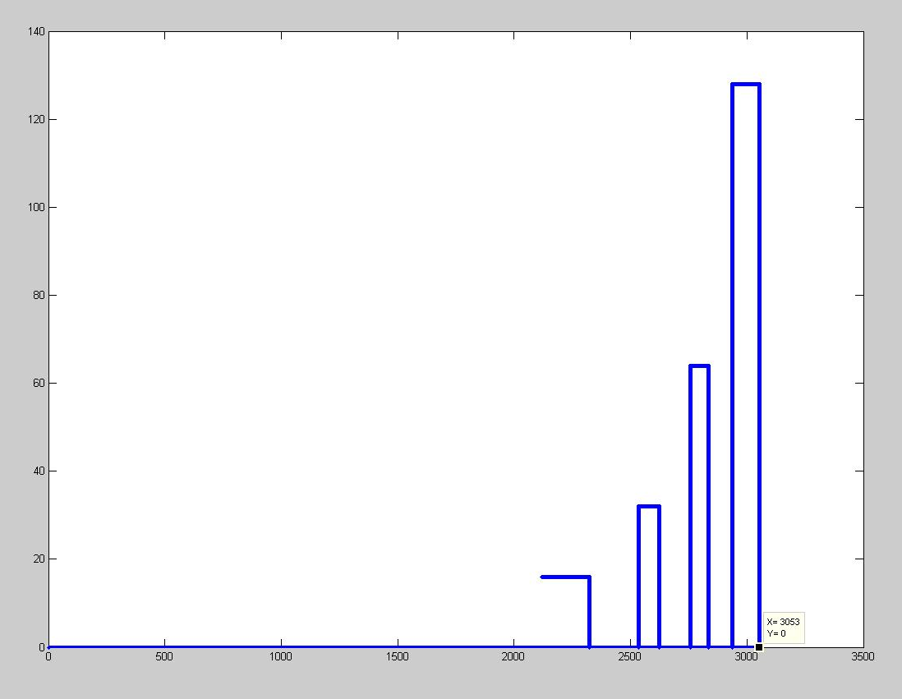

Q7. Consult in the manuals how to use PLC system words to obtain (i) minimum and (ii) maximum scan-cycle times when the PLC is running just the SR_get_key called by one section of MAST. Indicate those times in milliseconds. Comment the next sentence: "Even in case of having access just to a low resolution time clock, e.g. a TON timer, it is possible to estimate a typical value for the scan-cycle".

O tempo de execução de um programa é o tempo entre a aquisição dos inputs e a atualização dos outputs, que são respetivamente o início e o fim de um scanning period. Quando a sub-rotina SR_get_key é chamada, o scan-cycle time vai ser diferente consoante as condições dos inputs do sistema em cada ciclo, tendo por exemplo um valor menor quando nenhum input de nenhuma tecla do keypad está ativado pois o programa tem que fazer menos operações do que se uma tecla estiver pressionada. No nosso PLC, a palavra de memória %SW31, “MASTMAXTIME”, guarda o tempo máximo de execução do MAST, em milisegundos, da mesma maneira que o %SW32, “MASTMINTIME”, guarda o menor.
A frase referida acima verifica-se e a estimação da duração de um scan cycle poderia-se fazer de várias formas. Uma maneira seria por exemplo com a utilização do logging method introduzido no início deste laboratório, utilizando-se a entrada e a saída do TON timer como as duas variáveis de controlo da palavra (2 bits). Desta forma o programa registava a palavra quando o input ficava a 1 (01) e depois passado o tempo do TON, t, era registada a mudança do output para 1 (11). Como o programa grava o scan cycle em que o evento acontece, seria possível ver quantos scan cycles passaram em t segundos, podendo-se assim obter um valor na ordem de Segundos/Scan Cycle.

Outra forma possível seria a utilização de um contador em conjunto com o TON timer. Este contador podia ter a sua entrada ligada a um input que numa linha em paralelo estaria a negar-se a si própria, fazendo com que desta forma em cada scan cycle esse input fosse a 1 e depois a 0, e a 1 novamente. Desta forma estaria-se a contabilizar cada scan cycle no contador. Em simultâneo poderia estar a funcionar o TON com um tempo x, cujo output seria negado à entrada do contador (em série com o outro input), para que após x segundos o contador parasse. Assim, teria-se no contador o número de scan cycles que ocorreram em x segundos p podendo-se novamente obter um valor na ordem de Segundos/Scan Cycle.

Q8. Comment the following statement: "Not waiting for the end of reading a key may imply erroneous string readings".

Como a transferência de informação num PLC não é instantânea, um scan cycle inclui um certo tempo em que são lidos os inputs, após o qual o programa é executado e posteriormente são atualizados certos outputs. Se o programa estiver a ser executado, já após a leitura dos inputs, os inputs forem alterados, o PLC não irá receber os novos valores uma vez que já acabou o tempo de leitura dos inputs. Assim sendo, os outputs desse scan cycle serão apenas resultado dos primeiros inputs lidos, e não da mudança que ocorreu na entrada passado o tempo de leitura dos inputs. Isto significa que o processador precisa de uns milissegundos para ficar de acordo com a realidade. Deste modo, ao trabalhar com PLCs é muito importante garantir que a atualização dos inputs é feita na altura devida, e não a meio do scan cycle, pois isso só influenciará os respetivos outputs no ciclo seguinte. No caso de um PLC com 8 inputs digitais, caso estes estejam todos a “low” o número binário será 00000000, por isso caso haja uma falha na leitura de um dos inputs toda a palavra ficará errada, e os outputs serão afetados.

Q9. Every hardware setup in the laboratory is based in one of two options, (i) a DMY 28FK input and output module, or (ii) one DEY16D2 input module and one DSY16T2 output module. Consider now a setup where the outputs are implemented by a DSY16R5 module (see in the webpage of the course the item "HW IO Module" pointing to the file "PLC_3_HW_IO_Discrete.pdf"). What needs to be changed in the keyboard reading strategy?

A diferença entre os dois módulos de output é que o primeiro é um 24V Discrete transistor output module, e o segundo é um 3A Discrete relay output module.
No caso do segundo, este não engloba quaisquer medidas de proteção de contacto, para que seja possível ter circuitos e potência eliminando voltagens excessivas na fonte, bem como inputs galvânicos com um baixo nível de energia e uma perda desprezável de corrente.
Isto implica que se tenham que tomar precauções adicionais na sua utilização, nomeadamente a introdução de elementos adicionais nos terminais da bobina “pré-actuadora”, como um circuito RC, ou um díodo de descarga para DC.

Annex - Functional Specifications of the Alarm

The Alarm has three main modes of operation, OFF, Presence Detector and Active. The three modes are selected by a three positions switch. The three modes operate as detailed next:
(Mode 1) OFF – this mode deactivates the alarm completely.
(Mode 2) PRESENCE DETECTOR – the infrared sensor is used to detect the movement on the room/space, that be signalized resorting both to a lamp and to the buzzer on the panel. The lamp should be on for 5 seconds, upon the detection of each person, and an acoustic signal with the duration of 1 second should be emitted.
(Mode 3) ACTIVE – in this mode the alarm is to be used.

Detailed specifications for mode 3, ACTIVE, are the following:
a) When requested for activation, a period of 30 seconds of inactivity is set to allow the user to abandon the space, and afterwards remains permanently activated.
b) Upon intrusion detection, by the infrared sensor or the window switch, the alarm evolves to the warning phase.
c) The alarm lights a warning on the panel and after 5 seconds the buzzer must be activated. The warning must be a periodic signal with 1 second on and 2 seconds off.
d) The alarm can be deactivated pressing the # key on the command panel.

Advanced Characteristics of the Alarm:

An advanced alternative for the alarm activation/deactivation consists on the use of a code previously set by the human owner (e.g. 9665). To implement the activation function, the following procedure must be implemented:
a) switch the alarm mode to ACTIVE.
b) introduce the activation code (e.g. 9665).
c) press #, and wait for 30 seconds to allow the user to abandon the space.
d) start the intrusion detection function, i.e. the alarm is fully operational.

To deactivate the alarm, upon intrusion detection or to allow the use of the space, the following instructions must be accomplished:
a) Introduce the secret code (the same as the activation one, e.g. 9665).
b) Press #
c) Change the alarm mode to a mode other the ACTIVE.

Special Characteristics of the Alarm:

A safer mode of operation for the intrusion detection alarm is to allow the user to change the activation/deactivation code. The code 1234 is initially used, as a factory preset. To change the code, the following operations must be done:
a) Press *, followed by the pre-programmed code.
b) Introduced the new code to be used, finished by *
In the case where a mistake occurs, press the code **** to reset the code to the factory default.

Available Material

In the laboratory there are six different working places, all with similar PLCs but different consoles. All workplaces have a PLC Schneider model P57. All of them have a power supply with 24V and/or 12V and a desktop PC, with the Unity Pro v6 development software and the PLC manuals, in PDF format.
In each workplace there will be also an alarm console with the following components:

12 buttons keyboard  12V buzzer  1 three positions switch  1 two positions switch  3 LEDs | 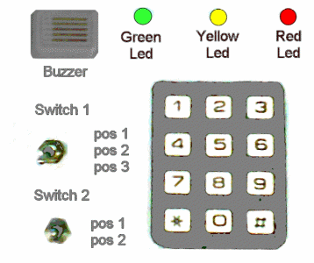

The solution for this automation problem must be based on the languages described on the IEC-61131-3 standard, i.e. ladder diagrams, instruction list and structured text.

2010 original guide by Prof. Paulo J. Oliveira, 2016 rev. by Prof. José Gaspar

